Сервер приймає 9 запитів.

1. POST <http://localhost:5000/api/registration> – реєстрація

Тіло запиту приймає поля email, password, nickName: 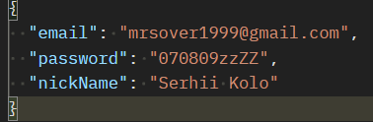

поле nickName не є обов’язковим, емейл має бути справжнім, а пароль містити від 3 до 32 символів.

Відповідь сервера: аксес і рефреш токени(рефреш токен автоматично записуєтсья в кукі), та часткова модель створеного юзера. На сервері створюєтсья персональний таймер для цього користувача.

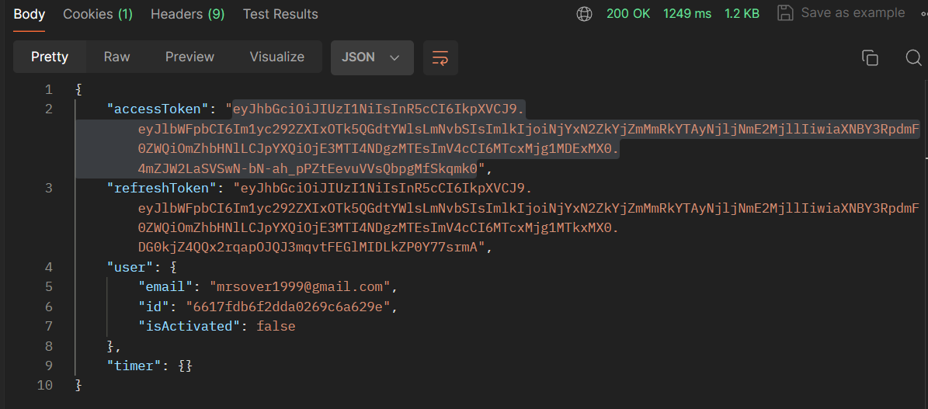

2. POST <http://localhost:5000/api/login> – авторизація.

Тіло запиту включає поля email, password: 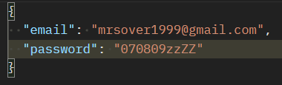

Відповідь сервера: аксес і рефреш токени(рефреш токен автоматично записуєтсья в кукі), та часткова модель створеного юзера.

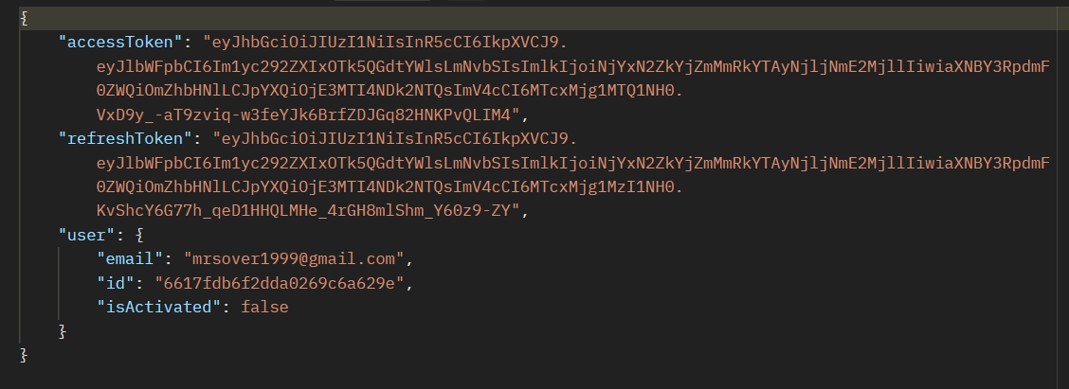

3. POST <http://localhost:5000/api/logout> – вихід з акаунта.

Тіло запиту пусте, в кукі має знаходитись рефреш-токен.

Відповідь – системні дані про успішне видалення

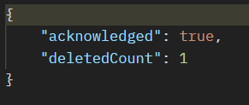

4. GET <http://localhost:5000/api//activate/:link> – підтвердження пошти, поки що поперек пизди народжене

5. GET <http://localhost:5000/api/refresh> – оновлення аксес токена.

Тіло запиту пусте, в кукі має знаходитись рефреш-токен.

Відповідь сервера: аксес і рефреш токени(рефреш токен автоматично записуєтсья в кукі), та часткова модель створеного юзера.

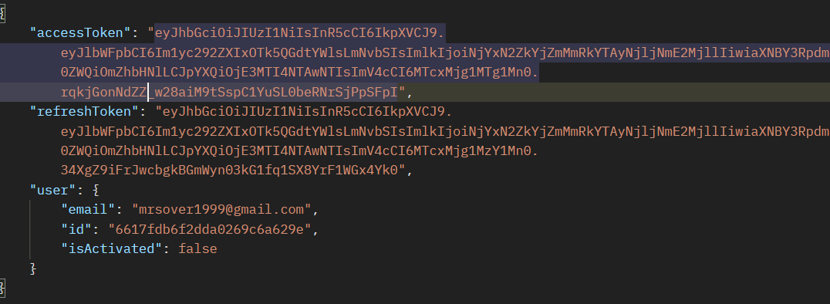

6. GET <http://localhost:5000/api/getcurrentstate> – отримання свого актуального стану таймера. Тіло запиту пусте. Запит повинен мати header «Authorization» зі значенням строкового типу з двох слів: “Bearer” + \*access token\*. Приклад:

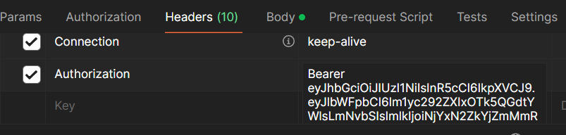

Відповідь сервера: модель таймера користувача.

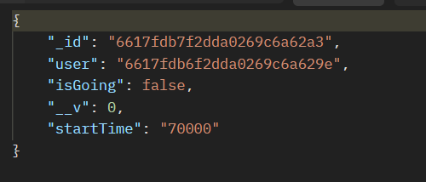

7. GET <http://localhost:5000/api/statistic> – виведення всієї статистики користувача. Тіло запиту пусте. Запит повинен мати header «Authorization» зі значенням строкового типу з двох слів: “Bearer” + \*access token\*. Приклад:



Відповідь сервера: масив моделей статистики користувача.

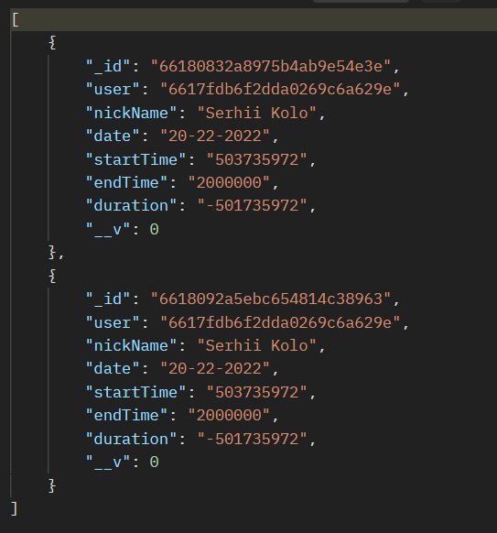

8. PUT <http://localhost:5000/api/start> – старт таймера. Тіло запиту включає в себе змінну “startTime” у строковому форматі.

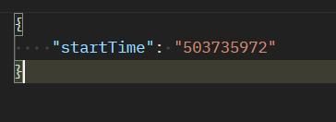

Запит повинен мати header «Authorization» зі значенням строкового типу з двох слів: “Bearer” + \*access token\*. Приклад:



Відповідь: змінений таймер користувача.

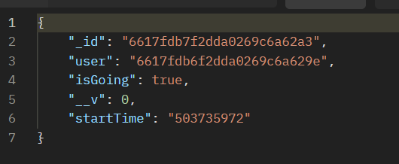

9. POST <http://localhost:5000/api/stop> – зупинка таймера, додавання даних про таймер у статистику. Цей ендпоінт редагує поле isgoing таймера користувача, а також створює новий елемент в таблиці статистики.

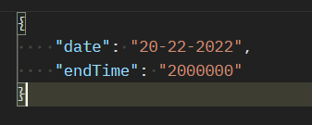

Запит повинен мати header «Authorization» зі значенням строкового типу з двох слів: “Bearer” + \*access token\*. Приклад:



Відповідь: два об’єкта всередині об’єкта: нова сторінка статистики і поточний стан таймера користувача.

